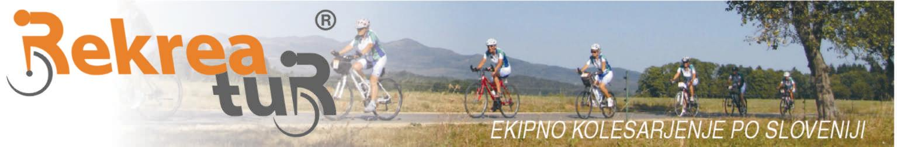
www.rekreatur.si

"Rekreatur je enostavno najbolj zanimiva kolesarsko rekreacijska prireditev, kar si jo lahko zamislimo. V nekaj dneh dobimo obilo kolesarjenja, druženja, spoznavanja in obiskovanja prelepih slovenskih vasi, krajev in mest, odlično zabavo in zanimivo tekmovanje"
(Miroslav Braco Cvjetičanin, Kranjčanka - september 2009)

Spoštovani.

Vabimo vas, da nas obiščete na kontrolni točki tradicionalnega, tokrat že 8. Rekreatura, ekipinega kolesarjenja po Sloveniji in sicer: V SOBOTO, 24. 8. OD 13.30-15.30 na kotnrolni točki, v ZGORNJEM TRGU V ŠENTJURJU.

Šentjur je ena izmed šestih kontrolnih točk ekipnega kolesarjenja, ki letos poteka po destinaciji Maribor – Pohorje in deželi Celjski, ter se konča v Kranju.

V Šentjurju se bo preko 40 ekip potrdilo v svojem preizkusu s petjem skladbe New swinga v zbirki: Pesem južne železnice.
Vse ekipe in obiskovalci bodo v tem času imeli možnost preizkušati in kupovati lokalne produkte in spominke, kot si tudi ogledati zbirke v Zgornjem trgu.

Z vzpodbujanjem tekmovalcew boste začutili dobro vzdušje in pozitivno energijo, ki jo izžarevajo kolesarji Rekreatura^{TM.}

Veselimo se vašega obiska in vas lepo pozdravljamo:

TD Rekreatur Razvojna agencija Kozjansko
Andrej Zalokar mag. Andreja Smolej, direktorica



PS: V nadaljevanju prilagamo še celoten program trase Rekreatura.

URNIK IN ETAPE 8. REKREATURA

22. avgusta 2013 se bo v Zrečah začel že osmi RekreaturTM - ekipno kolesarjenje po Sloveniji. 1. etapa bo kolesarje popeljala po destinaciji Maribor - Pohorje, 2. etapa pa po Deželi Celjski. 3. etapa se bo 25. avgusta 2013 končala v Kranju

22.08.2013 / PROLOG
štart 17.00, cilj 18.30 - 19.30 / kontrolna točka (KT1) Zlati Grič od 17.30 - 18.30

23.08.2013 / 1.etapa
štart 9.00, cilj 17.00 - 19.00 / KT2 - grad Rače od 10.30 - 12.30 in KT3 - grad Štatenberg od 14.30 - 16.30

24.08.2013 / 2.etapa
štart 9.00, cilj 17.00 - 19.00 / KT4 - Laško od 11.30 - 13.30 in KT5 - Šentjur od 13.30 - 15.30

25.08.2013 / 3.etapa
štart 9.00 (Zreče), cilj 15.00 - 17.00 (Kranj) / KT6 - Vransko od 11.30 - 13.30

20. avgust 2013

